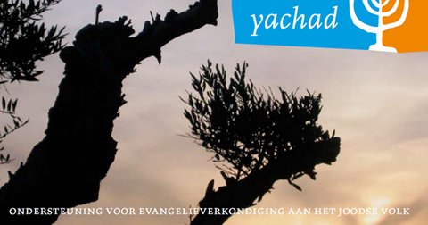

Aan: de kerkenraden en voorgangers van de Gereformeerde Kerken (vrijgemaakt) in Nederland

Betreft: Verklaring over nalatigheid van de kerken t.o.v. het Joodse volk tijdens en na de Tweede Wereldoorlog.

Geachte kerkenraden en voorgangers,

Deputaten Kerk en Israël van de Christelijke Gereformeerde Kerken hebben vorige week aan kerkenraden en voorgangers binnen de CGK een brief gestuurd over de houding van de kerken tegenover het Joodse volk tijdens en na de Tweede Wereldoorlog. Graag sluiten we ons met deze brief daarbij aan en richten we ons namens Yachad tot u, kerkenraden en voorgangers van de GKvN.

Het is dit jaar 75 jaar geleden dat ons land en volk werden bevrijd van de tirannie van Hitler en nazi-Duitsland. In de donkere jaren voor 1945 werd Europa geteisterd door demonische krachten. Vooral het Joodse volk moest het ontgelden. Miljoenen Joden werden afgevoerd en vermoord in vernietigingskampen als Auschwitz, ook meer dan 100.000 vanuit Nederland.

De laatste jaren is er steeds meer aandacht gekomen voor de rol van de kerken in de periode 1940-1945. Er waren zeker kerken en christenen die de moed hadden zich uit te spreken tegen het nazi-regime en zich te verzetten door Joodse medeburgers te verbergen en te beschermen. Maar doorgaans was er vooral passiviteit in kerkelijk Nederland. Uit onderzoeken is gebleken dat de Nederlandse kerken door een afstandelijke houding niet deden wat ze hadden kunnen doen om voor het Joodse volk op te komen. Het is pijnlijk maar eerlijk dat we erkennen dat kerken en christenen op veel fronten hun Joodse landgenoten aan hun lot hebben overgelaten. Naar onze mening is nu de tijd rijp voor de kerken om dat ook hardop te zeggen.

Vanuit de Christelijke Gereformeerde Kerken, de Gereformeerde Kerken (vrijgemaakt), de Gereformeerde Bond binnen de PKN en de Hersteld Hervormde Kerk is nu een Handreiking opgesteld voor een zondag van verootmoediging en schuldbelijdenis, met daarbij een Verklaring waarin de kerken uitspreken nalatig te zijn geweest in het beschermen van en opkomen voor de bedreigde Joodse gemeenschap in ons land tijdens de Shoa. Deze Handreiking en Verklaring voegen we in de bijlage toe. Daarmee willen we de plaatselijke kerken helpen woorden te geven aan verootmoediging, schuldbelijdenis en gebed.

Het is de bedoeling dat op zondag 15 november aanstaande in zoveel mogelijk kerken in Nederland een schuldbelijdenis wordt uitgesproken. In de week ervoor is de herdenking van de Kristallnacht (9-10 november 1938), het moment dat voor heel Europa zichtbaar werd wat Hitler en de Nazi’s van plan waren met het Joodse volk.

De initiatiefnemers zijn van plan om na zondag 15 november contact te zoeken met de Joodse gemeenschap (landelijk en mogelijk plaatselijk). Deputaten Kerk en Israël van de CGK bieden aanvullend bijbelstudie- en gespreksmateriaal aan om over deze zaak door te praten.

Verbonden in Jezus Christus doen wij een dringend appel op u als kerkenraden en voorgangers om deze Verklaring biddend te overwegen en op 15 november uit te spreken in een samenkomst van uw gemeente. Moge de HEER, de God van Abraham, Isaak en Jakob/Israël, u daarin zegenen.

Met hartelijke broedergroet,

ds. Ruud ter Beek, Leusden Raad van Toezicht en Advies Yachad
ds. Jan-Henk Soepenberg, Assen voorzitter bestuur Yachad

Yachad valt onder verantwoordelijkheid van de GKV Ommen-West
www.yachad.nl
secretariaat: info@yachad.nl

Als u bijbelstudie- en gespreksmateriaal wilt aanvragen, kunt u terecht bij:
www.kerkenisrael.nl
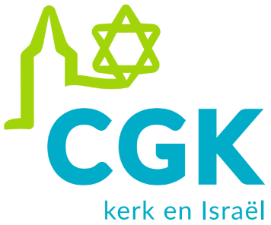
Secretaris A. Brons
De Waterkamer 34
7325 HW Apeldoorn
Telefoon 06 5886 1186
E-mail aartbrons@gmail.com
Deputaten Kerk en Israël van de
Christelijke Gereformeerde Kerken
in Nederland

